Escuela Normal de Educación Preescolar.

Ciclo escolar 2020-2021.

Alumna: Alma Cristina Olvera Rodríguez.

Grado Y Sección: “2do A”

Curso. Estrategias para la exploración del mundo social.

Prof. Ramiro García Elías.

UNIDAD DE APRENDIZAJE I. EL DESARROLLO DE LA IDENTIDAD Y EL SENTIDO DE PERTENENCIA EN LOS NIÑOS Y LAS NIÑAS DE PREESCOLAR.

Competencias de la Unidad:

* Detecta los procesos de aprendizaje de sus alumnos para favorecer su desarrollo cognitivo y socioemocional.
* Aplica el plan y programas de estudio para alcanzar los propósitos educativos y contribuir al pleno desenvolvimiento de las capacidades de sus alumnos.
* Diseña planeaciones aplicando sus conocimientos curriculares, psicopedagógicos, disciplinares, didácticos y tecnológicos para propiciar espacios de aprendizaje incluyentes que respondan a las necesidades de todos los alumnos en el marco del plan y programas de estudio.
* Emplea la evaluación para intervenir en los diferentes ámbitos y momentos de la tarea educativa para mejorar los aprendizajes de sus alumnos.
* Integra recursos de la investigación educativa para enriquecer su práctica profesional, expresando su interés por el conocimiento, la ciencia y la mejora de la educación.
* Actúa de manera ética ante la diversidad de situaciones que se presentan en la práctica profesional.

Como forma de recuperar algunos saberes de la materia de Estudio del Mundo Social, contestar las siguientes preguntas:

1.- ¿Qué es el mundo social?

Entiendo por mundo social, que todas las personas que habitan en un mismo mundo, cada comunidad con diferentes costumbres, tradiciones, lenguas, normas y valores, de manera constate están interactuando unos con otros, desarrollan capacidades para actuar eficazmente dentro de él.

2.- ¿Cómo influye el contexto en el aprendizaje del niño?

El contexto es una de las variables más importantes del proceso enseñanza-aprendizaje, el **contexto** debe facilitar el desarrollo de la capacidad física e intelectual del niño, favorecer la identidad cultural pues será las normas, costumbres y tradiciones que los niños adquieran, para que posteriormente sea un miembro activo de la comunidad escolar y de mantener relaciones sociales en diferentes niveles de convivencia.

3.- ¿Cómo se conforma la identidad de las niñas y los niños?

La identidad empieza a formarse  cuando el niño toma conciencia de sí mismo como una persona diferente a quienes lo rodean, e intenta definirse a sí mismo. A través de la socialización, los niños entienden qué es aceptable y qué no lo es en la sociedad en la que se desenvuelven. A medida que el niño va estableciendo lazos de unión con otras personas y aumentan sus relaciones sociales se siente más seguro y cómo con la situación.

Elaborar un organizador gráfico donde se represente la estrategia considerando alguno de los siguientes puntos:

1.- El reconocimiento de sí mismo

Es el proceso por el que

El niño aprende a interactuar

Con los que están a su alrededor, las actitudes y capacidades relacionadas con el proceso de construcción de la identidad personal y de las competencias emocionales y sociales.

2.- Las relaciones que construye con su familia

3.- La edificación con el mundo fuera de su familia

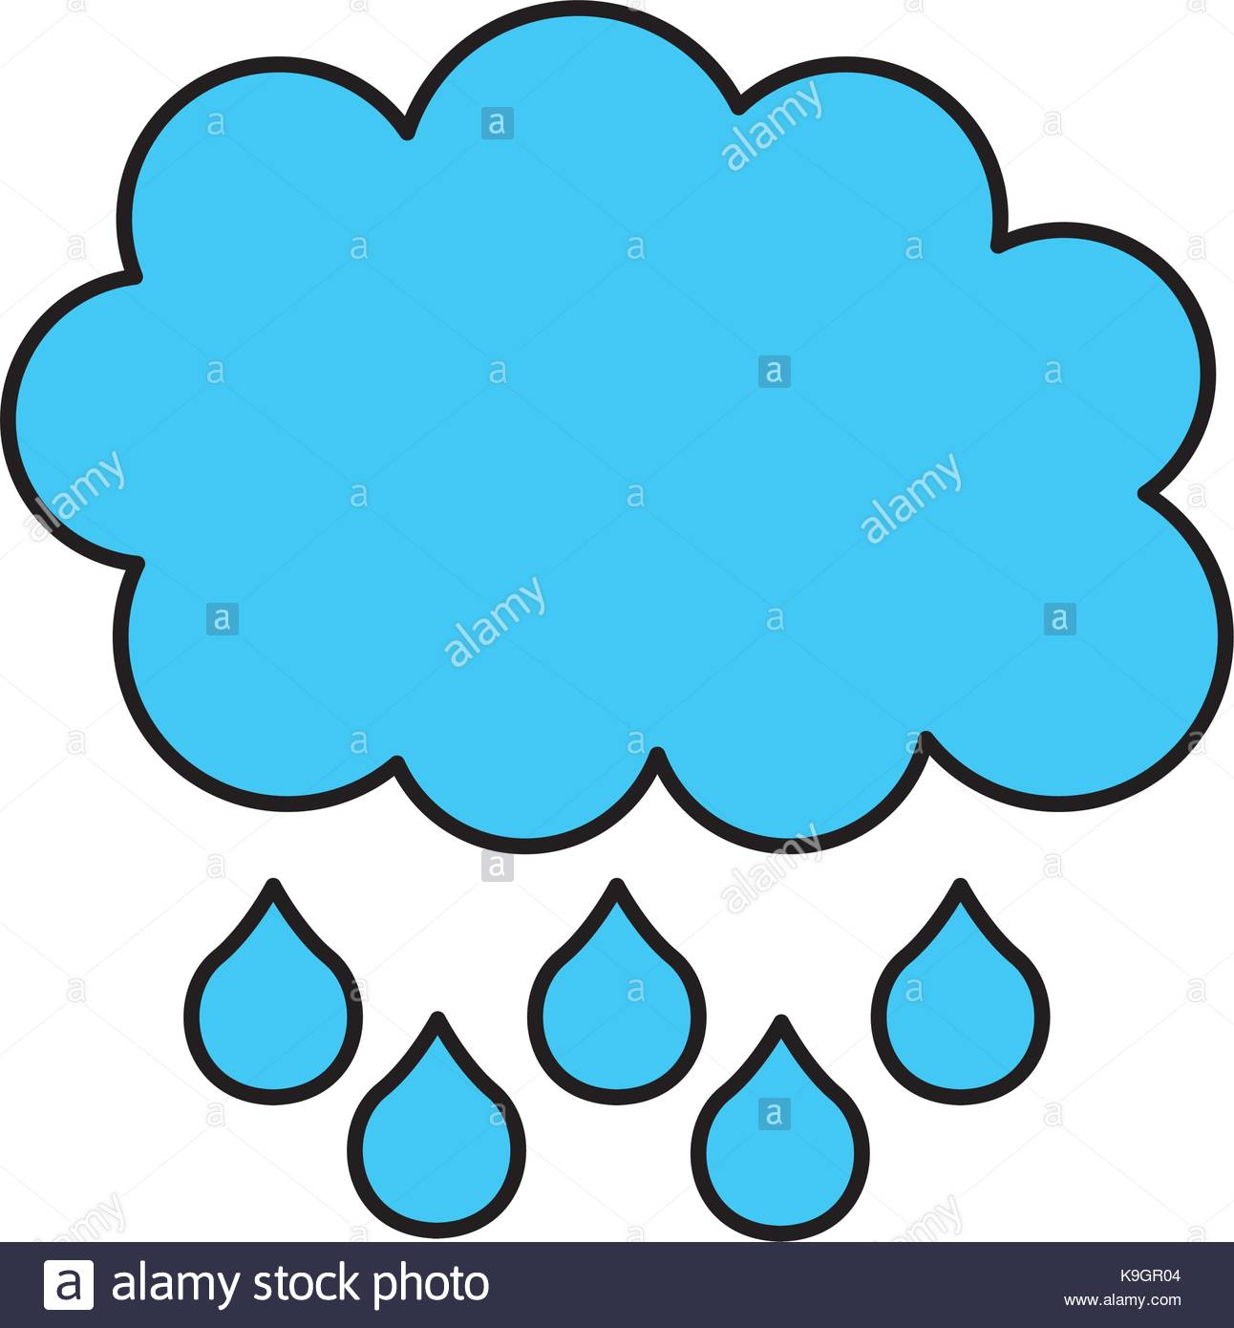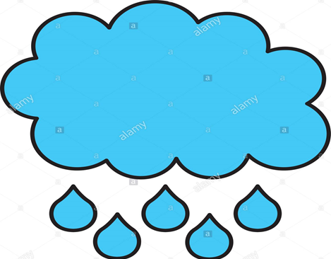

La escuela como institución proporciona, a través de las funciones de socialización, oportunidades de adquirir y consolidar el sentido del “yo” o la autoestima, de integrarse como miembro activo de la comunidad escolar y de mantener relaciones sociales en diferentes niveles de convivencia.

La familia realiza un papel  protagonista en el desarrollo de los niños ya que dentro de ella se realizan los aprendizajes básicos necesarios para el desenvolvimiento autónomo dentro de la sociedad: valores, lenguaje, control de la impulsividad, entre otros

**“La edificación con el**

**Mundo fuera de su**

**Familia”**

Es un proceso mediante el cual el individuo adopta los elementos socioculturales de su medio ambiente y los integra a su personalidad para adaptarse a la sociedad.